**Кузура Франтишка Микитова (Kuzurowna Franciszka Rozalia)**

19.03.1833 – крещение, крестные родители Шпет Ян Иосифов с деревни Недаль и шляхтянка Коберда Малгожата с деревни Недаль (НИАБ 136-13-1536, л.271об, №29/1833-р (коп)).

**НИАБ 136-13-1536** Лист 271об. **Метрическая запись №29/1833-р (коп).**

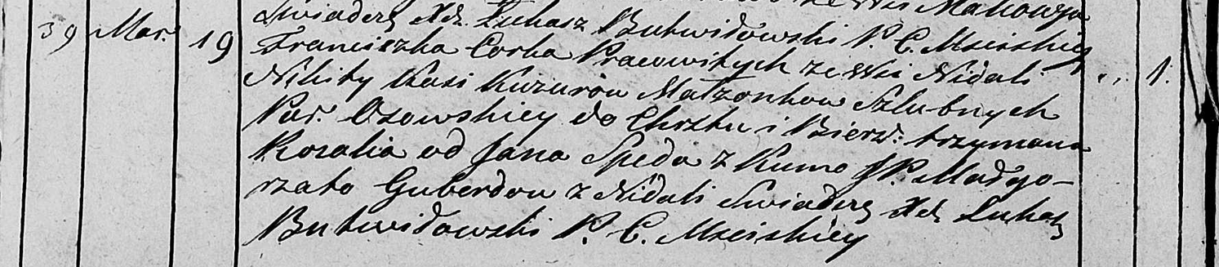

Мстижская Крестовоздвиженская церковь. 19 марта 1833 года. Метрическая запись о крещении.

Kuzurowna Franciszka Rozalia – дочь родителей Осовской парафии: Кузура Франтишка Микитова, деревня Недаль.

Kuzura Nikita – отец: Кузура Микита Пархвенов, деревня Недаль.

Kuzurowa Kasia – мать: Кузура Катерина, деревня Недаль.

Szpet Jan – крестный отец: Шпет Ян Иосифов, деревня Недаль.

Guberdowa Małgorzata, JP – крестная мать, шляхтянка: Коберда Малгожата, деревня Недаль.

Butwiłowski Łukasz – ксёндз.